初中化学竞赛辅导跟踪练习（3）
1．下列有关对水源污染的预防和消除的措施中，不正确的是( )
A．加强对水质的检测 B．工业三废要经过处理达标后方可排放
C．发现污染源及时报告 D．农业上要禁止使用农药和化肥
2．一位遇上海难的水手，随着木排在海上漂流，他用完了淡水，仍感到异常的口渴，虽然周围的海水十分清澈，但他不喝海水，因为他知道海水会致命。理由是（ ）
A．海水有苦涩味，根本喝不下去
B．海水中含有各种盐类，能使人肠胃腐烂，致人死亡
C．海水中有许多微生物，有些微生物能致人死亡
D．海水会造成水分从血液和组织内脱离出来进入肠胃，使人脱水死亡
3．关于水的说法正确的是( )
A．水是由2个氢原子和1个氧原子构成的
B．在通常情况下，水可以灭火，但并不是在任何场合都可用水来灭火
C．由于热胀冷缩的缘故，水在0℃时密度最大
D．电解水的实验证明了水的组成，且证明了原子和分子的区别
4．某可燃性气体在空气中燃烧能生成水，则下列推断正确的是( )
A．该气体一定是氢气 B．该气体不一定含有氢气
C．该气体中一定含有氢氧两种元素 D．该气体中一定含有氢元素
5．农业及城市生活污水中含磷，家用洗涤剂(含磷酸钠)就是污水中磷的一个重要来源，处理污水时要不要除去磷，有以下几种意见，你认为正确的是( )
A．磷是生物的营养元素，不必除去
B．含磷的污水是很好的肥料，不必处理
C．含磷的污水排放能引起藻类增殖，使水变质，必须除去
D．磷对人无毒害，除去与否无关紧要
6．氢能是一种应用前景非常诱人的新能源，但目前仍处在研究与试验阶段，还未广泛应用，其主要原因是( )
A．氢气燃烧对环境影响的评价问题尚无定论
B．氢气的制备耗能巨大，廉价制氢的技术尚未成熟
C．氢气贮存、运输等安全技术尚未解决
D．氢气燃烧产生的热量低于相同质量的化石燃料，经济效益欠佳
7．下列广告语中,你认为符合科学道理的是 ( )
A．“超纯水”、“超纯蒸馏水”绝对卫生，对人体有益
B．本饮料由纯天然物质配制而成，绝对不含化学物质，对人体无害
C．含氟牙膏可以预防龋齿
D．含碘食盐可以防治甲状腺肿大
8．硫酸铵的化学式是(NH₄)₂SO₄,其中各元素都不存在的化合价是( )
A．-2 B．-3 C．+5 D．+6
9．有两种粒子，它们的核内质子数不相等，核外电子总数相等，这两种粒子不可能是( )
A．不同元素的原子 B．不同的分子
C．分子和离子 D．不同的离子
10．某些化学试剂可用于净水，水处理中使用的1种净水剂的有效成分可表示为Al₂(OH)_{n}Cl_{m} ，其中m等于( )
A．3-n B．6-n C．6+n D．3+n
11．某种硫的氧化物中，硫和氧的质量比为2∶3，则该化合物中硫元素的化合价是( )
A．-2 B．+2 C．+4 D．+6
12．核电荷数小于18的W、X、Y、Z四种元素的原子最外层电子数依次为4、1、6、2，则下列各组中化学式都正确的是( )
A．W₂Z、Y₂X B．ZW₂、XY₂ C．Z₂W、X₂Y D．WZ₂、YX₂
13．三种元素的粒子$X^{m−}$ 、$Y^{n+}$、$Z^{p+}$都有相同的电子层结构，已知n＞p，则它们核内质子数的关系为( )
A．X=Y=Z B．Y＞Z＞X C．X＞Z＞Y D．Z=Y＞X
14．X、Y两种元素的相对原子质量之比为2∶1，它们组成的化合物中，X、Y元素的质量比为
2∶3，且其中Y的化合价为-n价，则此化合物中X的化合价为( )
A．+2n B．+ n C．+3n D．+ n
15．1999年曾合成和分离了含高能量的阳离子$N_{5}^{+}$的化合物N₅AsF₆，下列叙述错误的是( )
A．原子团AsF₆的化合价为-1 B．原子团AsF₆的化合价为-5
C．已知F为-1价，则As为+6价 D．已知F为-1价，则As为+5价
16．X元素原子的第三层比第一层多一个电子，Y元素原子的第三层比第二层少一个电子，它们形成化合物的化学式为( )
A．XY₃ B．X₃Y C．X₂Y₃ D．X₂Y
17．某粒子最外电子层为第三层，该电子层上有8个电子，则它不属于下列粒子中的( )
A．稀有气体原子 B．非金属原子 C．阴离子 D．阳离子
18．某元素R的氧化物相对分子质量为M，其硫酸盐的相对分子质量为N，则该元素的化合价可能是下列关系式中的( )
A．+ B．+ C．+ D．+
19．某粒子M²⁺所含的质子数为a，据此还不能确定粒子的( )
A．元素种类 B．在化合物中的化合价 C．中子数 D．电子数
20．X、Y均是在1～18号内的元素。它们可组成化合物X₂Y₃，若已知Y的核电荷数为m，则X的核电荷数不可能是( )
A．m+5 B．m-1 C．m-3 D．m+6
21．由钾和氧元素组成的某混合物中，含钾的质量分数为78/126，其中混合物中只有O${}_{2}^{2−}$（过氧离子）和O${}_{2}^{−}$（超氧离子）两种。此晶体中，O${}_{2}^{2−}$和O${}_{2}^{−}$的个数比为
A． 2∶1 B． 1∶1 C． 1∶2 D． 1∶3

+8
6
2
22．已知氧元素的原子结构示意图为 试根据以下元素的原子结构示意图判断，

与氧元素化学性质最相似的是( )

23．等电子体具有原子数目相同，电子数目相同的特征。下列各组中的物质属于等电子体的是( )
A．NO和O₂⁺ B．CO和N₂ C．NO₂和CO₂ D．SO₂和ClO₂

24．我国大力发展水力发电站建设，如葛洲坝，年发电量相当于每年燃烧3000万吨煤的火力发电站了出的电量，水力发电和火力发电相比，下列说法中正确的是( )
①减少CO₂的排放有利于减轻温室效应②减少SO₂的排放有利于减少降酸雨③减少废渣排放有利减少对土壤、水体污染④减轻白色污染
A．①②③④ B．①②③ C．①② D．①
25．近来发现海底蕴藏大量的天然气水合物——“可燃冰”，其贮存量超过已知天然气、石油和煤蕴藏量总和的2倍，是目前开发前景十分诱人的新型能源。天然气水合物是一种晶体，晶体中平均每46个水分子构成8个笼，每个笼内容纳1个CH₄分子或1个游离的H₂O分子。若晶体中每8个笼中有6个容纳了CH₄分子，另外2个被2个游离的H₂O分子所填充，则天然气水合物的平均组成可表示为（ ）
A．CH₄·5H₂O B．CH₄·5H₂O C．CH₄·7H₂O D．CH₄·8H₂O
26．X、Y、W、Q均为含氮的化合物，在一定条件下，将发生如下转换关系(未配平)
①X W+O₂ ②Z+Y+NaOH H₂O+W ③Y+SO₂ Z+SO₃
④Q+Y Z+H₂O ⑤X+Cu +H₂SO₄ Cu²⁺+Y+SO₄²⁻
这五种化合物中氮元素的化合价由高到低的顺序为 （ ）
A．XYZWQ B．XZYQW C．XYWZQ D．WXZQY
27．某含氧酸的化学式为HnXO₂n-1，该含氧酸受热分解生成的氧化物化学式不可能是
A．X₂O B．XO₂ C．X₂O₃ D．X₂O₇
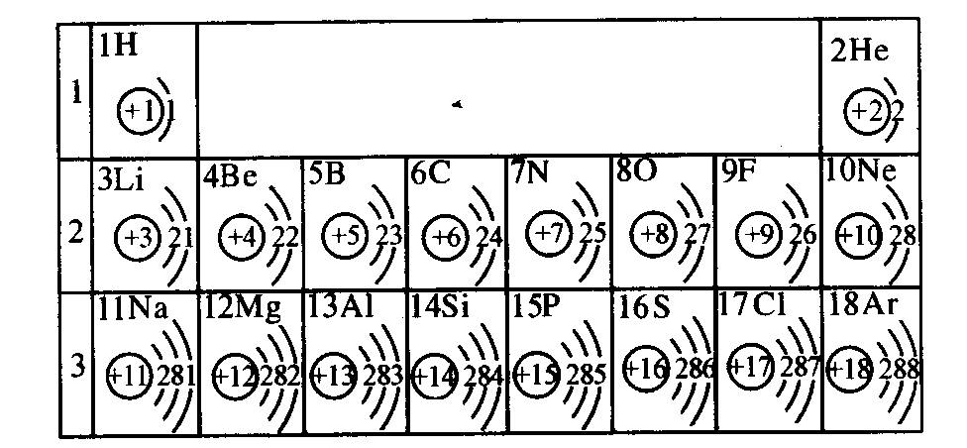
28．元素周期表是学习和研究化学的重要工具，它的内容十分丰富。下表是依据元素周期表画出的1~18号元素的原子结构示间图。我对它进行研究：
⑴ 原子序数为17的元素名称是________，在化学反应中，该元素的原子容易_______（填“得”或“失”）电子；原子序数为13的元素属于________元素（填“金属”或“非金属”）
⑵ 我发现如下规律：
①原子序数与元素原子核电荷数在数值上相等；
②___________________________；
③____________________________；……
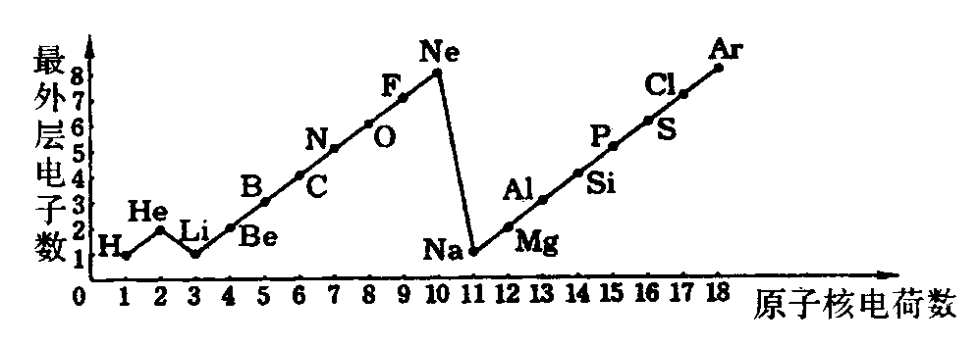
29．右图是1~18号元素原子最外层电子数与原子核电荷数的关系图。试回答：
⑴ 一个水分子共有_______原子核、________个质子。
⑵ 一个Mg²⁺核外共有_____电子；Cl⁻的最外层电子数和______原子的最外层电子数相同。
⑶ 通过对该图的分析，你能发现哪些规律？请写出其中一个：_______________________

30．X、Y、Z三种元素的核电荷数在1~18范围内，已知三种元素原子的最外层电子数相等，X、Y都能与氧化合，而Z不能。X、Y、Z原子的核外电子层数递减，则X为__________，Y为
________，Z为________。（填元素符号）

31．元素分成金属元素、非金属元素；物质可分成有机物、无机物……分类都有一定的原则。下列化学式各表示一种物质，请按你的原则，将下列物质分成各有五种的A、B两类，并写出你的分类原则。
Ca、NH₃、MgO、NaOH、CH₄、H₂O、KH、SiC、HF、Ne
A：_________________________；B：_________________________。
分类原则是__________________________________________________。
32．硅酸盐是构成地壳岩石的主要成分。化学上常用二氧化硅和氧化物的形式表示其组成。例如，镁橄榄石(MgSiO₄)常以2MgO·SiO₂表示。依照上法表示下列硅酸盐的组成：
高岭石Al₂(Si₂O₅)(OH)₄______________________________；
钙沸石Ca(Al₂Si₃O₁₀)·3H₂O______________________________；
滑石Mg₃Si₄O₁₀(OH)₂______________________________。
33．反物质是由反粒子组成的物质。所有的粒子都有相应的反粒子，反粒子的特点是其质量、寿命等与相应的粒子相同，但电荷、磁矩等与之相反。反粒子一旦与相应的粒子碰撞，如电子碰到反电子，就会立即“湮灭”为其他物质。据最新报导，欧洲核子研究中心近日成功地制造出约5万个低能量状态的反氢原子，这是人类首次在受控条件下大量制造的反物质。试回答下列问题：
⑴ 你认为反氢原子的结构示意图可表示为 ，图中代表各微粒的符号及其所表示的意义分别是： 表示 ； 表示 。
⑵ 质子与反质子相碰撞而“湮灭”是化学变化吗？ ，理由是
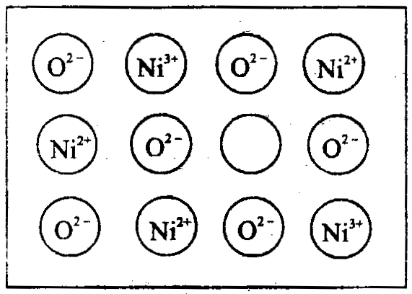
。
34．已知Fe 元素在化合物里通常显 +2或 +3价，因此Fe₃O₄可写成氧化物形式FeO· Fe₂O₃ ，或盐的形式Fe (FeO₂)₂ ,它属于偏铁酸盐。Pb 在化合物里显+2价或+4价，那么Pb₃O₄ 也可以写成
或 。
35．天然的和绝大部分人工制备的晶体都存在各种缺陷，例如在某种NiO晶体中就存在如图所示的缺陷：一个Ni²⁺空缺，另有两个Ni²⁺被两个Ni³⁺所取代。其结构晶体仍呈电中性，但化合物中Ni和O的比值却发生了变化。某氧化镍样品组成中NiO=97∶100，试计算该晶体中Ni³⁺与Ni²⁺的离子数之比。

36．某管道煤气的主要成分是CO、H₂ 和CH₄ 等，其体积分数如下表：

在充分燃烧时，CO、H₂ 和CH₄三种气体提供的能量占管道煤气提供总量的85%。有一燃气热水器，某次使用时进水温度为12℃，出水温度为42℃，水流速度为5.0L/min（min代表分钟，下同）煤气的消耗量为60L/min，在使用过程中损失的能量占30%。已知这三种气体在
H₂ | CO | CH₄ | 其他
？ | 15% | ？ | 24%
12℃时的燃烧热值如下表：

H₂ | CO | CH₄
12.2×10⁶J/m³ | 12.1×10⁶J/m³ | 38.0×10⁶J/m³

水的比热容为4.18J/g·℃。求：管道煤气中H₂ 和CH₄的体积分数。

37．现在请你在实验室中探究氢气的有关性质，并回答回答下列问题。
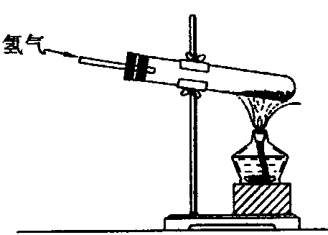
⑴ 要证实“氢气的密度比空气小”，这是属于氢气的_________（填“物理”或“化学”）性质。请设计一种简单的实验方案，简述该方案的操作步骤和有关现象：
_________________________________________________________。
⑵ 在点燃氢气前，必须先检验氢气的_______________，以防止发生_________________。点燃氢气后，观察到的现象是：纯净的氢气在空气里安静地燃烧，产生___________色火焰。如果要简单检验氢气的燃烧产物，应采取的操作步骤是________________________________________。
⑶ 使用右图所示装置进行“氢气还原氧化铜”的实验，应改正装置中的两个错误。
①______________________________________②_____________________________________。
⑷ 通过以上实验，可总结出氢气具有哪些化学性质？
①______________________________________②_____________________________________。
38．用H₂和CuO 反应的实验来测定水的组成，如图A所示。请回答下列问题：
（1）实验中，用锌粒和稀硫酸反应制取氢气：
①检验氢气纯度后，先通一段时间氢气，再加热CuO进行反应，其主要目的是
_______________________________________________________________________，
②与CuO反应前，应将制取的H₂通过图B所示装置，其中所盛的试剂是___________。
（2）实验中，测定的数据如表所示，根据数据计算生成的水中氢氧元素的质量比为：
（要求有计算式）______________________________________。
 | 实验前 | 实验后
CuO和玻璃管总质量 | 65.6g | 59.2g
CaCl₂和U形管的总质量 | 100.8g | 108.0g
（3）下列情况下，对实验测定结果一定没有影响的是_____________（填序号）
①相对CuO而言，H₂是过量的 ②CuO粉末中含有不与H₂反应的杂质 ③反应中部分CuO变成Cu₂O ④干燥剂CaCl₂有部分失效 ⑤用固体NaOH代替CaCl₂做干燥剂
